Başkent Üniversitesi
Elektrik-Elektronik Mühendisliği Bölümü
EEM 312-Sayısal Elektronik
Donanım Yazılım Laboratuarı
Rapor

Deney Adı: NMOS vr PMOS elemanlarının karakteristiklerinin incelenmesi
Deney No: # 7 (Y4)
Örgenci adı soyadı: A.Cihan Özçörekçi
Numara: 20294004
Deney grubu: Çarşamba ( 14:00)

1-)
A) NMOS ID-VDS (VBS=0 , VGS=0V-5V , VDS=0V-5V)

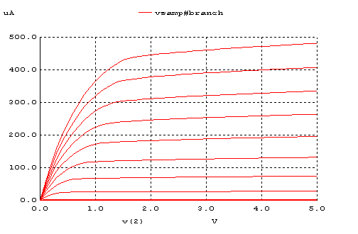

Çıkan grafikte Vbs=0 V iken farklı Vgs değerlerinde(0v-5v) Id-Vds eğrilerini grafikte görüyoruz. Her eğri de Vds= Vgs-Vt durumundan sonra (saturation region) Vds’yi voltajını arttırdığımızda Id akımı tam anlamıyla sabit olmayıp biraz artmıştır bunun nedeni kanal boyu modülasyonun etkisidir.

B) NMOS ID-VGS (VSB=0V-5V , VGS=0V-5V , VDS=5V)

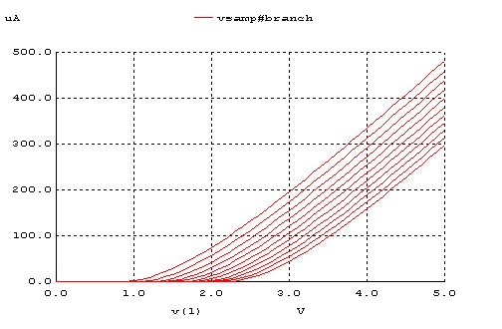
Farklı Vsb değerlerinde Id-Vgs eğrilerini çizdik. Vsb’nin artması ile eğriler giderek sağa kaydı ve Vt voltajı arttı. Vt voltajının artması nedeniyle de kanalın derinliği azaldı.(çünkü Vt nin Vgs karşısında değeri arttı) Yeniden kanalın derinliğinin artması içinde Vgs voltajı artmalıdır..Bu etkiye body effect denir.Vbs değeri eğer pozitif bir değer alırsa transistorde kanal oluşmaz (kanal oluşma şartı Vgs>Vt) ve Id akımı sıfır olur.Bu durumda Transistor cut-off durumunda denir.Hiçbir akım geçmez.

C) NMOS ID-VDS Grafiği (VSB=0V , VGS=2V , W=1.8u-3.6u-7.2u , VDS=0V-5V)
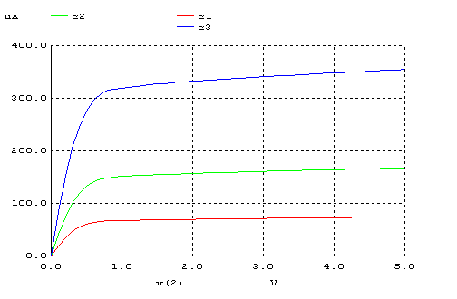
Çıkan grafikte Vsb=0v iken farklı 3 W değerine göre Id-Vds eğrilerini grafikteki gibi çıkmıştır, grafikte görüldüğü gibi W değeri 1.8’dan başlayarak arttırdığımız zaman Idsat değeride buna bağlı şekilde artmaktadır. Bu artış doğrusaldır. Çünkü aralarında linear bir ilişki vardır.Bu ilişkiyi formilize edersek devrenin tüm parametreleri sabit olsun W dışında,W arttırdıgımız zaman buna bağlı olarak Idsat akımıda artacaktır.Formül aşağıdaki gibidir.
Idsat=kn’W/L(Vgs-Vt)*(Vgs-Vt)
D) PMOS ID-VDS Grafiği (VSB=0V , VSG=0V-5V , VDS=0V-5V)

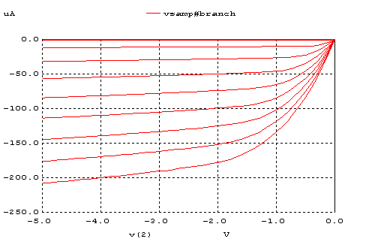
NMOS için yapılan uygulamalar bu kez PMOS için tartışılacaktır. Farklı Vsg değerleri için yine grafiğini çizdirdik. PMOS da tüm değerler negatif olduğundan grafikte negatif bölgede çıkmıştır. Yine grafikten görüldüğü gibi burada da kanal boyu modülasyonu etkisi görülmektedir. Transistor doyuma ulaştıktan sonra teorik olarak Id akımı sabit kalması gerekmektedir, buna rağmen Id akımı sabit kalmayıp büyüklük olarak artmıştır.

E) PMOS ID-VGS (VSB=0V-5V , VSG=0V-5V , VDS=5V)

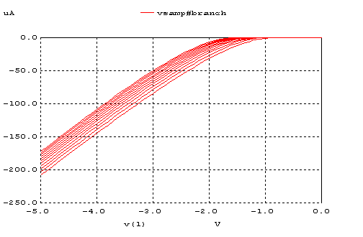

b şıkkında NMOS’da olduğu gibi yine Vsb arttırılırken Id-Vgs eğrilerini çizdirilmiştir.b şıkkında açıklandığı gibi burada da body etkisi görülmektedir.Yani Vsb gerilim arttıkça Vt gerilimi düşmektedir ve böylece kanal kaybolmaya başlamaktadır.Kanalın kaybolmaması içinde Vsg artırılmalıdır.Eğer Vbs pozitif değerde olursa kanal oluşmaz ve transistor cut-off durumundadır denilmektedir.

F) PMOS ID-VDS (VBS=0V , VSG=2V , VDS=0V-5V)

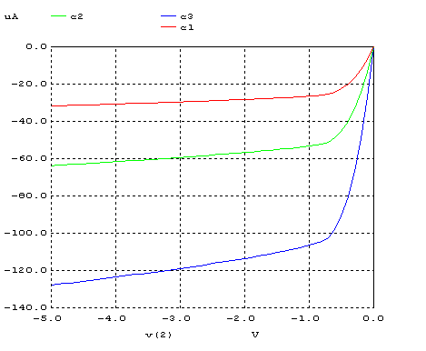

Vbs=0 iken 3 farklı witdh (W) değerine göre Id-Vds eğrileri çizdirilmiştir. Yukarıdaki grafikten görüldüğü gibi W değeri 1.8u’dan 3.6u’ya arttığı zaman Idsat değeride büyüklük olarak artmaktadır. Bu artış doğrusaldır. Yani W değeri kaç kat artarsa Id değeride o oran kadar artar.
2)
NMOS ID-VDS (VBS=0V , VGS=0.2V-2V , VDS=0V-2V , W=90u,L=1u)
a)
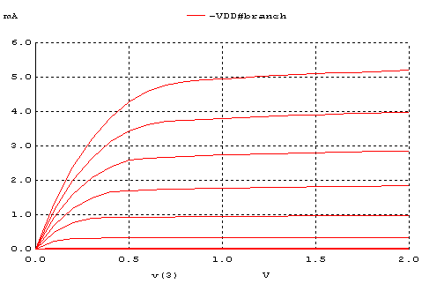

b) NMOS ID-VDS (VBS=0V , VGS=0.2V-2V , VDS=0V-2V,W=5u , L=0.18u)

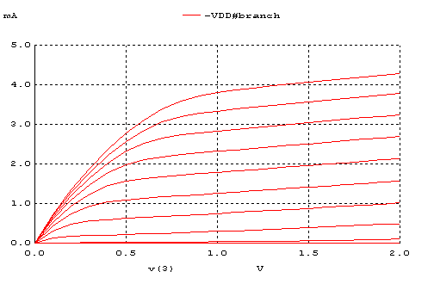

2. soruda verilen L ve W değeri dışındaki alan ve çevre değerleri föyde belirtildiği gibi girilmemiştir. Çünkü bu soruda elektrik alanın küçük alanlarda daha etkili olduğunu ve hız doyumu etkisini inceleyeceğiz.
a şıkkındaki NMOS uzun kanallı, b şıkkındaki NMOS ise kısa kanallıdır. Her iki grafikte ID-VDS grafikleridir. Grafikten de görüldüğü gibi kısa kanallı NMOS da (yani b şıkkında) daha erken saturation yaşanmıştır. Bunun nedeni elektrik alan dar alanda daha etkilidir. Yani hız doyumuna sebeb olan kritik elektrik alan değerine burada daha çabuk ulaşılmaktadır . Bunun sonucunda da Id akımı a şıkkındakine göre daha küçük bir değerde doyuma ulaşmaktadır. W parametrelerinin eşit alınmamasının sebebi ise kanal boyuna ve genişliğine göre hız doyumu etkisinin nasıl olacağının karşılaştırmasının yapılacağıdır.Eşit alınsaydı bu karşılaştırma yapılamazdı.

